 | НАЦІОНАЛЬНИЙ УНІВЕРСИТЕТ  «ЗАПОРІЗЬКА ПОЛІТЕХНІКА»  Факультет: Будівництва, архітектури та дизайну  Кафедра: Дизайну  Спеціальність: 191 «Архітектура та містобудування»  Освітня програма: «Архітектура та містобудування»  Рівень вищої освіти: перший (бакалаврський)

СИЛАБУС
навчальної дисципліни

«ВИРОБНИЧА ПРАКТИКА (ПРОЄКТНА ПРАКТИКА)»
(4,5 кредити / 135 годин)

Рік навчання: 3 | Семестр: 6 | Обов’язкова

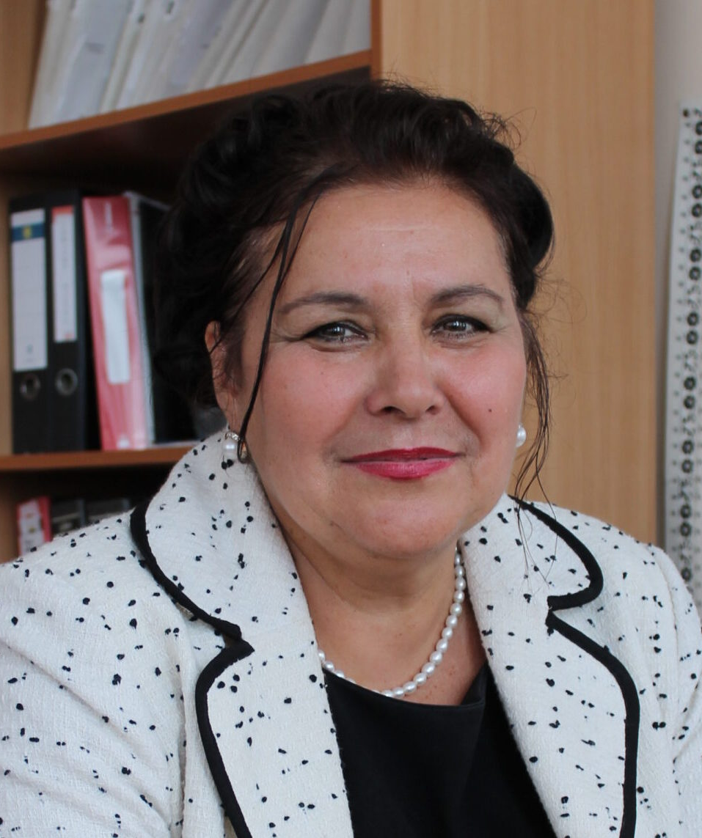 | ІНФОРМАЦІЯ ПРО ВИКЛАДАЧА
Тетяна Вікторівна Єншуєва,
старший викладач кафедри дизайну

Контактна інформація:
+380(61)7698509;
rybanichkya@ukr.net;

4ий навчальний корпус, аудиторія 500

Творчі проєкти викладача:
https://www.youtube.com/watch?v=HA3CaUjlGnI

КОМУНІКАЦІЯ З ВИКЛАДАЧЕМ

- Офіційним каналом комунікації з викладачем поза заняттями є система дистанційного навчання Moodle: НУ «Запорізька політехніка» та листування через електронну пошту. Умови листування електронною поштою (листи та файли підписувати таким чином): прізвище_група_тема та назва завдання.
- За умов дистанційного навчання для проведення занять використовується програма Zoom, згідно навчального розкладу (посилання студентам надаються у навчальному розкладі). Інша комунікація (консультації) відбувається шляхом листування у Telegram, Viber, Instagram.
- За умов офлайн навчання консультування із викладачем в стінах Університету відбувається згідно розкладу консультацій у визначені дні та години.

ОПИС КУРСУ

Виробнича практика вивчає архітектурне проєктування на практиці в архітектурному бюро, під керівництвом практикуючих архітекторів.

МЕТА, КОМПЕТЕНТНОСТІ ТА РЕЗУЛЬТАТИ НАВЧАННЯ

1.Метою виробничої практики є поглиблення теоретичних знань і практичних навиків, які надані здобувачам вищої освіти при вивченні навчальних дисциплін професійної підготовки; придбання практичних навичок зі спеціальності; розвиток творчого прояву щодо прийняття самостійного рішення проєктних завдань в реальних умовах. Спрямованість курсу визначається необхідністю підвищення якості підготовки фахівців, що не можливо без удосконалення практичної підготовки студентів. Тому практика є складовою частиною навчального процесу що до підготовки висококваліфікованих архітекторів.

2.Компетентності та результати навчання, формування яких забезпечує вивчення дисципліни

2.1 Загальні компетентності:
ЗК01. Знання та розуміння предметної області та розуміння професійної діяльності.
ЗК02. Вміння виявляти, ставити та вирішувати проблеми. ЗК03. Здатність до адаптації та дії в новій ситуації.
ЗК05. Здатність спілкуватися з представниками інших професійних груп різного рівня (експертами з інших галузей знань/видів економічної діяльності).
2.2.Спеціальні (фахові, предметні) компетентності визначені стандартом вищої освіти спеціальності 191 «Архітектура та містобудування»:
СК06. Здатність до виконання технічних і художніх зображень для використання в архітектурно- містобудівному, архітектурно- дизайнерському і ландшафтному проєктуванні.
СК07. Усвідомлення основних законів і принципів архітектурно- містобудівної композиції, формування художнього образу і стилю в процесі проєктування будівель і споруд, містобудівних, архітектурно-середовищних і ландшафтних об’єктів.
СК08. Усвідомлення теоретико-методологічних основ архітектурного проєктування будівель і споруд, містобудівних, архітектурно-середовищних і ландшафтних об’єктів.
СК09. Здатність розробляти архітектурно-художні, функціональні, об’ємно-планувальні та конструктивні рішення, а також виконувати креслення, готувати документацію архітектурно- містобудівних проєктів.
СК10. Здатність до участі в підготовці архітектурно- планувальних завдань на проєктування, в організації розробки архітектурно-містобудівних, архітектурно- середовищних і ландшафтних проєктів.

2.4.Програмні результати навчання визначені стандартом вищої освіти спеціальності 191 Архітектура та містобудування:
ПР01. Вільно спілкуватися з професійних питань державною та іноземною мовами усно і письмово.
ПР02. Знати основні засади та принципи архітектурно- містобудівної діяльності.
ПР06. Збирати, аналізувати й оцінювати інформацію з різних джерел, необхідну для прийняття обґрунтованих проєктних архітектурно-містобудівних рішень.
ПР07. Застосовувати програмні засоби, ІТ-технології та інтернет-ресурси для розв’язання складних спеціалізованих задач архітектури та містобудування.
ПР08. Знати нормативну базу архітектурно- містобудівного проєктування.
ПР09. Розробляти проєкти, здійснювати передпроєктний аналіз у процесі архітектурно-містобудівного проєктування з урахуванням цілей, ресурсних обмежень, соціальних, етичних та законодавчих аспектів.
ПР10. Застосовувати сучасні засоби і методи інженерної, художньої і комп’ютерної графіки, що використовуються в архітектурно- містобудівному проєктуванні.
ПР11. Застосовувати художньо-композиційні засади в архітектурно- містобудівному
проєктуванні.
ПР13.Виявляти, аналізувати та оцінювати потреби і вимоги клієнтів і партнерів, знаходити ефективні спільні рішення щодо архітектурно-містобудівних проєктів.
ПР14. Обирати раціональні архітектурні рішення на основі аналізу ефективності конструктивних, інженерно-технічних систем, будівельних матеріалів і виробів, декоративно - оздоблювальних матеріалів.
ПР15. Забезпечувати дотримання санітарно-гігієнічних, інженерно-технічних, економічних, безпекових нормативних вимог в архітектурно-містобудівному проєктуванні.

Програмні результати навчання визначені закладом вищої освіти НУ «Запорізька політехніка» спеціальності 191 «Архітектура та містобудування» та освітньо-професійною програмою «Архітектура та містобудування»
ПРН20 Знати і використовувати основні культурологічні поняття у повсякденному житті; змістовно і послідовно аналізувати основні культурні епохи, їх історико-культурні пам'ятки; аналізувати закономірності розвитку світової культури та особливості їх прояву/відображення в українській культурі; застосовувати культурологічні знання для визначення особистої орієнтації в культурному просторі.
ПРН21 Здатність аналізувати історичні документи та історико-географічні тексти з різних періодів, інтерпретувати та контекстуалізувати їх правильно в курсовій роботі, письмових звітах та результуючій бакалаврській роботі; визначати етапи і напрями історичного розвитку класичних і сучасних художніх стилів в архітектурно- містобудівному, дизайнерському і садово-парковому мистецтві.
ПР22 Володіти методами художньо-композиційного, образного мислення в ландшафтному проектуванні та прогнозуванні.
ПР23 Розробляти комплексні архітектурно-містобудівні проекти нового будівництва і проекти реконструкції та реставрації існуючих об’єктів, використовувати результати творчого спілкування з фахівцями суміжних спеціальностей, в розробці комплексних архітектурно-містобудівних проектів.
ПР24 Володіння навичками збереження та зміцнення здоров’я, дбайливого ставлення до особистого та суспільного здоров’я, використання сукупності принципів, прийомів, методів, які, доповнюючи педагогічні технології навчання та виховання, наповнюють їх ознаками здоров’я.
ПРН25 Створювати складні пластичні форми будівель і споруд методами архітектурного рисунку та композиції

ПЕРЕДУМОВИ ДЛЯ ВИВЧЕННЯ ДИСЦИПЛІНИ

Наявність освітнього ступеня бакалавра, магістра, освітньо-кваліфікаційного рівня «спеціаліст». Бажано мати знання та практичні навички з дисциплін спеціальності 191 «Архітектура та містобудування» першого (бакалаврського): Архітектурно-містобудівне проєктування; Архітектурно-містобудівне проєктування ландшафтних об'єктів.

ПЕРЕЛІК ТЕМ (ТЕМАТИЧНИЙ ПЛАН) ДИСЦИПЛІНИ

Таблиця 1 – Загальний план роботи
Номер тижня | Назва | Кількість год.
1 | 2 | 3
1 | Підготовчий етап | 3
2 | Етап проходження практики на підприємстві | 130
3 | Захист звіту про проходження практики | 2
4 | Оцінка результатів
 | Разом | 135

САМОСТІЙНА РОБОТА

Метою самостійної роботи є активізація засвоєння студентами теоретичних знань, формування навичок творчого опрацювання навчального матеріалу для підготовки до контрольних заходів та застування у подальшій роботі. Самостійна робота студентів стимулює їх до творчого та наукового пошуку, створює умови для професійного зростання та самовдосконалення.
Самостійна робота передбачає науковий пошук та обробку теоретичної інформації.

РЕКОМЕНДОВАНІ ІНФОРМАЦІЙНІ ТА НАВЧАЛЬНО-МЕТОДИЧНІ ДЖЕРЕЛА

Навчально-методичні розробки:
1. Методичні вказівки з «Виробничої практики (Проєктної практики)» для студентів спеціальності 191 «Архітектура та містобудування» денної форми навчання / Укл.: Т.В. Єншуєва. – Запоріжжя: Національний університет «Запорізька політехніка», 2021 - 41 с.
Літературні джерела:
1 ДБН Б.2.2–12:2019. Містобудування. Планування та забудова територій. – Чинний від 2019–10–01. – Київ : Мінрегіон України, 2019. – 177 с.
2 ДБН В.2.2–15:2019. Будинки й споруди. Житлові будинки. Загальні положення. – Чинний від 2019–12–01. – Київ : Мінрегіон України, 2019. – 44 с.
3 ДБН В.2.2–41:2019. Висотні будівлі. Основні положення. – Чинний від 2020–01–01. – Київ : Мінрегіон України, 2019. – 53 с.
4 ДБН В.1.1-7:2016. Пожежна безпека об’єктів будівництва. Загальні вимоги. – Чинний від 2017–06–01. – Київ : Мінрегіон України, 2017. – 41 с.
5 Архітектурне проєктування житлових комплексів : навч. посіб. для здобувачів вищої освіти спеціальності 191 / Авт. кол. : В. П. Дубинський, І. В. Ладигіна, Н. Г. Дубіна, В. Є. Колєсніков, А. О. Руденко, Є. В. Біжко ; Харків. нац. ун-т буд. та арх. – Харків : ХНУБА, 2021. – 253 с.

ОЦІНЮВАННЯ

Контроль знань студентів з Виробничої практики (Проєктної практики) поєднує контрольні заходи й аналітичну роботу. Результати навчання здобувача оцінюються за допомогою контрольних заходів, передбачених освітньо-професійною програмою та програмами освітніх компонентів за 100-бальною шкалою та за двобальною шкалою (зараховано - не зараховано). Частка обов’язкових освітніх компонентів, які передбачають підсумкове оцінювання за 100-бальною шкалою має становити не менш 70% від загальної кількості освітніх компонентів.
Види контролю: поточний, рубіжний, тематичний, підсумковий, самоконтроль. Форма контролю: залік.
Позитивними оцінками є оцінки від 60 до 100 балів за 100-бальною шкалою та оцінка «зараховано» за двобальною шкалою. Межею незадовільного навчання за результатами підсумкового є оцінка нижче 60 балів за 100-бальною шкалою або оцінка «не зараховано» за двобальною шкалою. Отримання оцінки 60 балів та вище або оцінки «зараховано» передбачає отримання позитивних оцінок за всіма визначеними програмою освітнього компонента обов’язковими видами поточного, проміжного (рубіжного) контролю.

ПОЛІТИКА КУРСУ

Викладач пояснює студентам систему організації навчального процесу та правил поведінки студентів на заняттях. Усі завдання, передбачені програмою, мають бути виконані у встановлені терміни. У разі несвоєчасного виконання розділів оцінка може знижуватись шляхом віднімання певної кількості балів.
Студент повинен виконувати роботи самостійно, не допускається залучення при виконанні практичних завдань інших здобувачів освіти. У разі виявлення ознак плагіату робота не зараховується і курс виробничої практики не вважається зарахованим.

ТЕХНІЧНІ ВИМОГИ ДЛЯ РОБОТИ НА КУРСІ

Щоб мати доступ до навчально-методичних розробок курсу необхідно мати особистий доступ до університетської навчальної платформи Moodle.

